Informazione stampa

27 marzo 2018

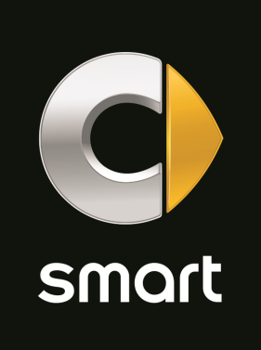
smart protagonista della XXIV edizione della Maratona di Roma

Ready to run
Per il sedicesimo anno consecutivo, smart si conferma main sponsor e official car della XXIV edizione della Maratona di Roma. Sulla linea di partenza il prossimo 8 aprile, a fare da apripista, la smart EQ fortwo, che guiderà le decine di migliaia di partecipanti che sfileranno per le strade della Città Eterna. Dal 5 al 7 aprile, la regina delle citycar in versione 100% elettrica sarà, inoltre, protagonista del Marathon Village ospitato quest’anno nella nuvola di Fuksas, con numerose attività dedicate a chi vuole scoprire oggi i valori della mobilità del futuro. La maratona di Roma è una nuova occasione per sottolineare il rapporto che lega la ‘smartina’ alla Città Eterna, dove ha appena debuttato l’innovativa App ‘ready to park’ il primo di una nuova offerta di servizi firmati smart per rendere la mobilità urbana sempre più semplice e intelligente.
smart è ancora una volta in testa alla Maratona di Roma, in programma il prossimo 8 aprile. Un nuovo omaggio alla Capitale, smart city per eccellenza con un parco circolante di oltre 130.000 unità. smart EQ fortwo rappresenta, infatti, la compagna di viaggio ideale per chi sceglie di vivere la città in maniera davvero sostenibile, in perfetta sintonia con le decine di migliaia di appassionati che saranno alla partenza della Maratona di Roma.
Quest’anno, già dal 5 aprile, smart darà il benvenuto ai suoi fan al Marathon Village, presso la nuvola di Fuksas, animando l'area esterna del villaggio ospitalità attraverso coinvolgenti attività, corner smart Collection e divertenti test drive a zero emissioni a bordo della famiglia 100% elettrica firmata smart.
“Siamo orgogliosi di sostenere anche quest’anno, con il marchio smart, uno degli eventi sportivi più importanti per la città di Roma. Le metropoli di tutto il mondo rappresentano, infatti, l’habitat ideale per la nostra citycar, che si prepara a diventare il primo marchio al mondo a convertirsi completamente in elettrico”, ha dichiarato Benito De Filippis, CEO di Mercedes-Benz Roma. “Roma è anche la città in cui stiamo sperimentando una nuova offerta di innovativi servizi che rendarenno la mobilità sempre più semplice e sostenibile, anche per chi sceglie di andare a piedi.”
smart è oggi l’unico marchio al mondo ad offrire sull’intera gamma la scelta della motorizzazione 100% elettrica, che unisce i valori che da sempre rappresentano la regina delle citycar con il piacere e i grandi vantaggi della mobilità zero emissioni.
Ulteriori informazioni su: media.mercedes-benz.it, smart.com e smart-ready-to.it/park

